**DNS实验报告**

学号：16020031075

姓名：王刚

学科：计算机网络

任课教师：唐瑞春

1. 问：

观察DNS 查询和回答数据包。他们发送的是UDP 还是TCP 包？

答：

由

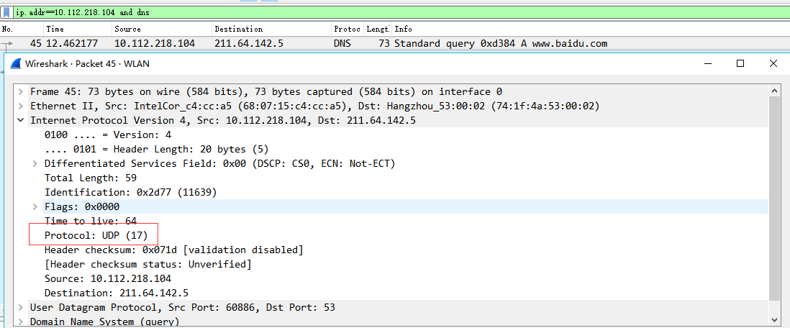

知：UDP.

1. 问：

该DNS 查询数据包的目的端口号是什么？DNS 回答数据包的源端口号是什么？

答：

找到DNS查询数据包：



打开其：

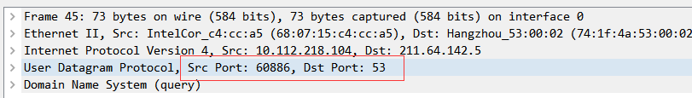

知：查询数据包的目的端口号是53。

找到DNS回答数据包：



打开其：

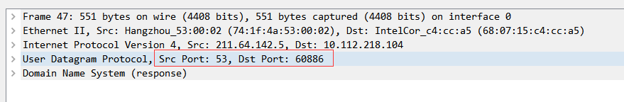

知，DNS 回答数据包的源端口号是53.

1. 问：

DNS 查询数据包发送给了哪个IP 地址？利用ipconfig 来确定本地DNS 服务器的IP 地址，这两个地址是同一个吗？

答：

由



知，DNS发送给了211.64.142.5。  
 在命令行中输入：ipconfig /all

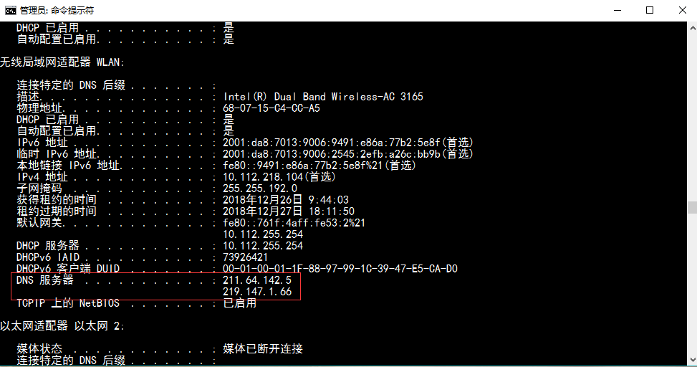

知，用ipconfig确定的IP地址和这个地址一致。即为同一个。

1. 问：

观察DNS 查询数据包。该DNS 查询是什么类型（Type）的？该数据包含有查询结果

（answer）信息吗？

答：

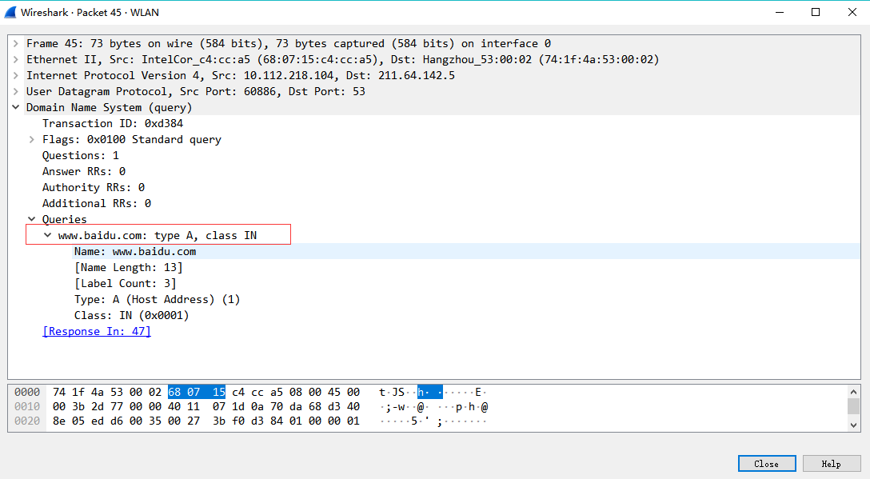

知：Type是A。不包含查询结果的信息。

1. 问：

观察DNS 回答数据包。该数据包提供了多少个结果（answer）？每个结果包含什么信息？

答：

由

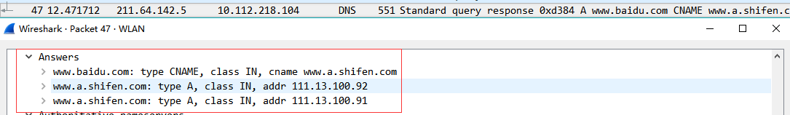

知，提供了3个answer。

由

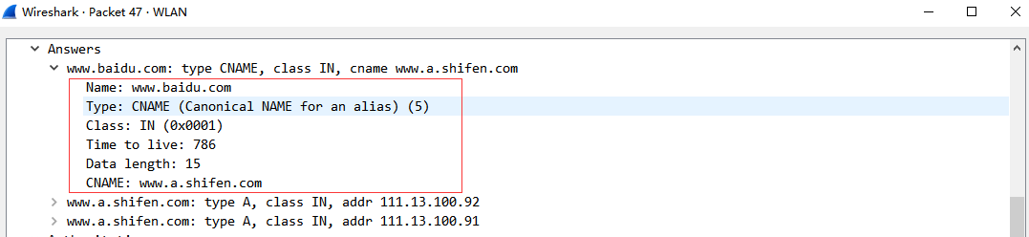

知，每个结果包含Name、Type、Class、Time to live、Data length、CNAME。

1. 问：

观察主机发送的子序列TCP SYN 数据包。SYN 数据包的目的地IP 地址与DNS 回答数

据包中的IP 地址有对应的吗？

答：

由



知，DNS回答数据报中的IP地址是10.112.218.104。

由

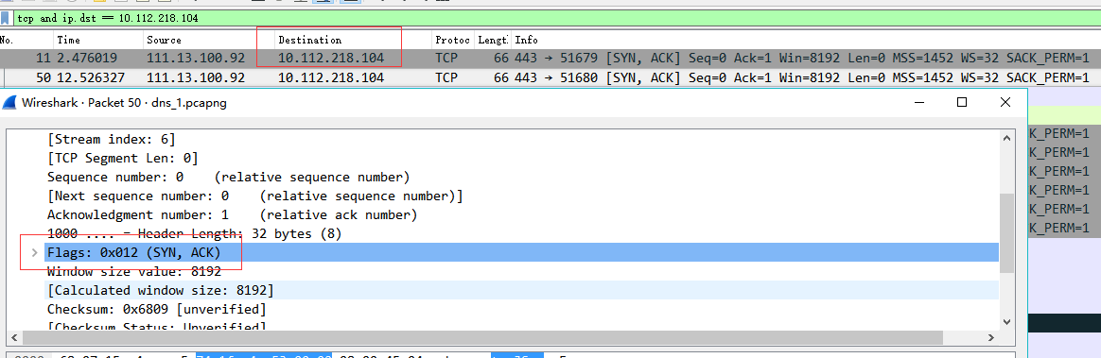

知，SYN 数据包的目的地IP 地址与DNS 回答数据包中的IP 地址有对应的。

1. 问：

该网页含有图片。在获取每个图片前，主机发出了新的DNS 查询请求了吗？

答：

没有,因为每次图片发送是从同一个服务器发送的,本地已缓存这个DNS,故无需发出新的DNS查询请求。

1. 问：

DNS 查询数据包的目的端口号是什么？DNS 回答数据包的源端口号是什么？

答：

由

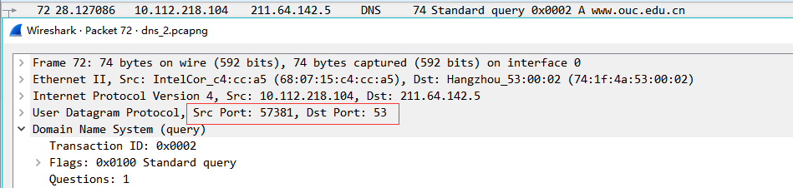

知，DNS查询数据报的目的端口号是53；

由：

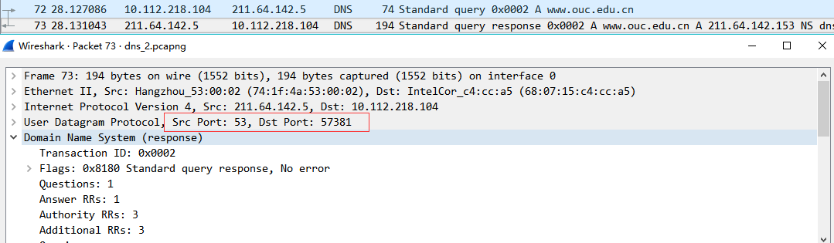

知，DNS 回答数据包的源端口号是53.

1. 问：

DNS 查询数据包发送给了哪个IP 地址？与本地DNS 服务器的IP 地址是同一个吗？

答：

由



知，DNS查询数据包发送给了IP地址211.64.142.5。

查询本地DNS服务器：

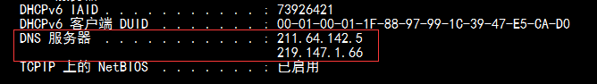

知，是同一个地址。

1. 问：

观察DNS 查询数据包。该DNS 查询是什么类型（Type）的？该数据包含有查询结果

（answer）信息吗？

答：

由

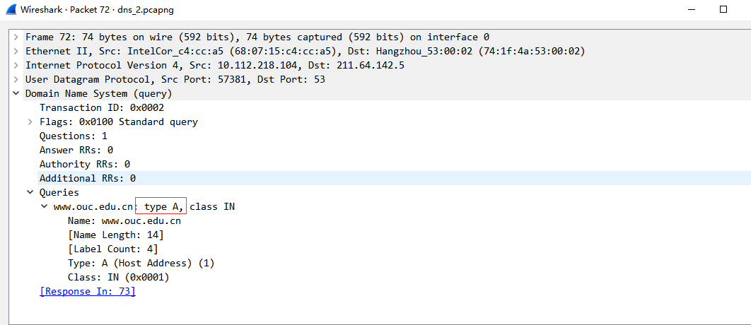

知，该DNS查询的类型是A。显然，没有包含answer的信息。

1. 问：

观察DNS 回答数据包。该数据包提供了多少个结果（answer）？每个结果包含什么信息？

答：

由

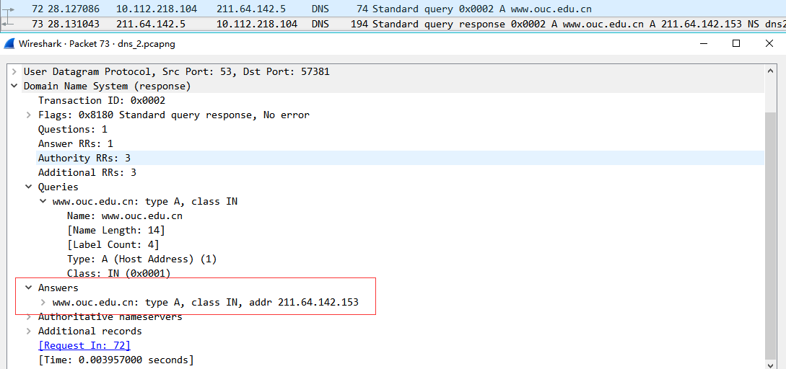

知，该数据包包含了1个answer。

包含的信息如下：

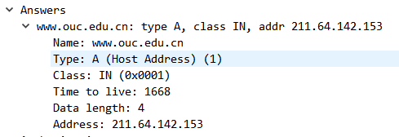

1. 问：

请提供抓包的截屏图。

答：

截屏图如下：

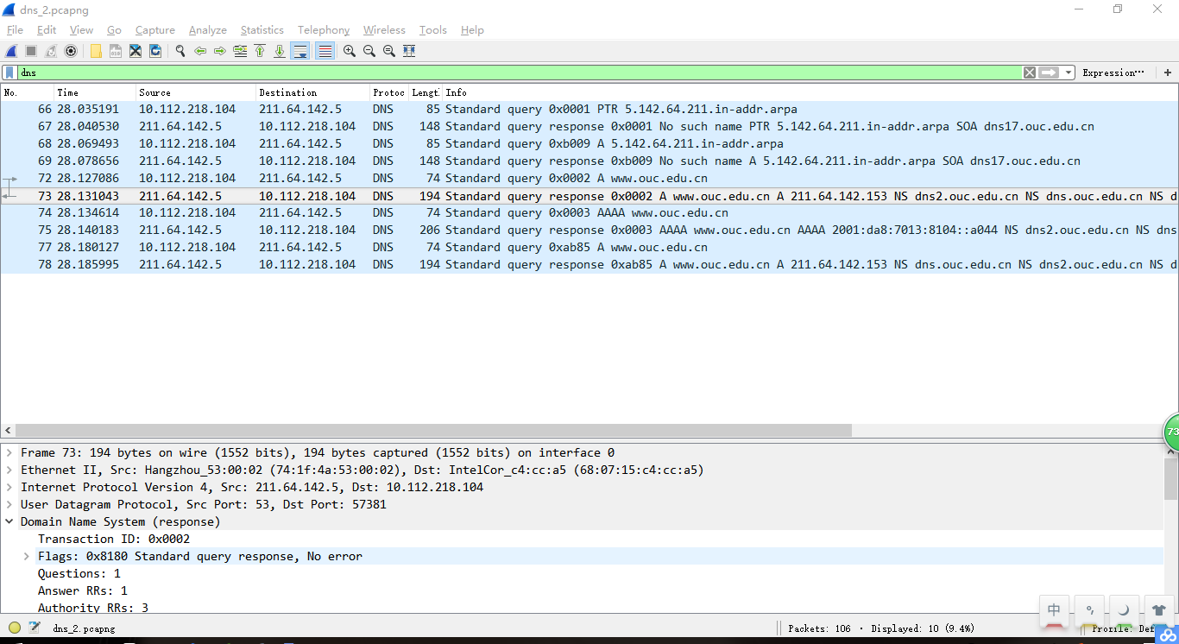

1. 问：

DNS 查询数据包的目的端口号是什么？DNS 回答数据包的源端口号是什么？

答：

找到DNS查询数据包：

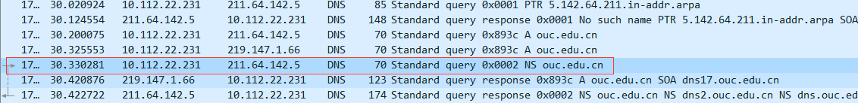

打开其：

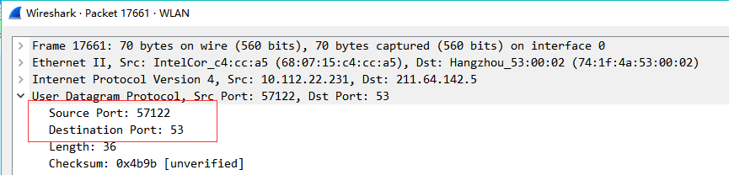

知查询数据包的目的端口号是53。

找到回答数据包：



打开其：

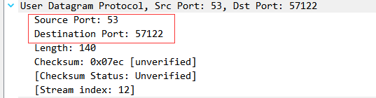

知源端口号是53.

1. 问：

DNS 查询数据包发送给了哪个IP 地址？与本地DNS 服务器的IP 地址是同一个吗？

答：

由



知查询数据包发送给了211.64.142.5;

查询本地DNS服务器IP地址：

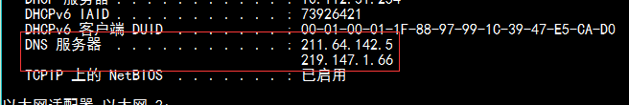

知，是同一个IP地址。

1. 问：

观察DNS 查询数据包。该DNS 查询是什么类型（Type）的？该数据包含有查询结果

（answer）信息吗？

答：

打开DNS查询数据包：

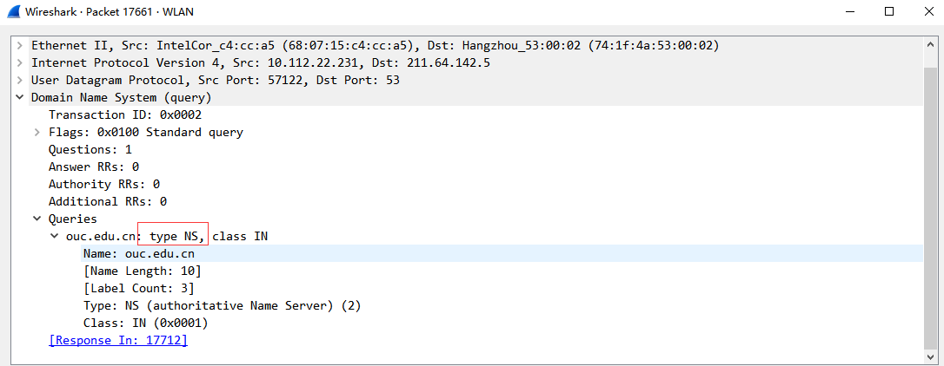

知，类型是NS。没有answer信息。

1. 问：

观察DNS 回答数据包。回答数据包所提供的哪个ouc 名字服务器？该回答服务器提供了ouc服务器的IP 地址了吗？

答：

查看DNS回答数据包中的answer信息：

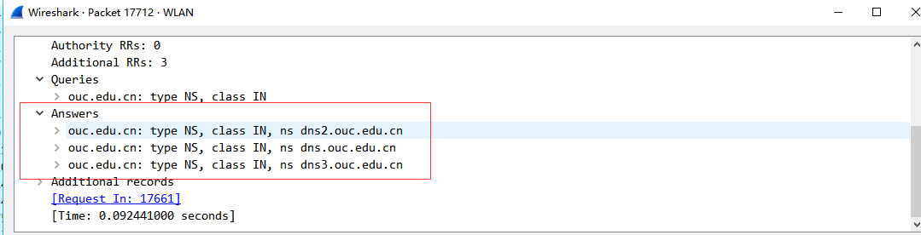

知提供了三个服务器的名字，分别是dns2.ouc.edu.cn、dns.ouc.edu.cn和dns3.ouc.edu.cn。

点开Additional records：

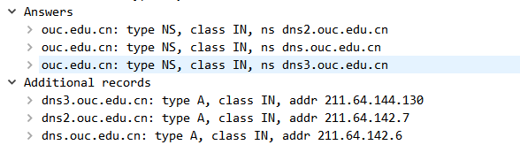

知，提供了IP地址。

1. 问：

请提供抓包的截屏图。

答：

截屏图如下：

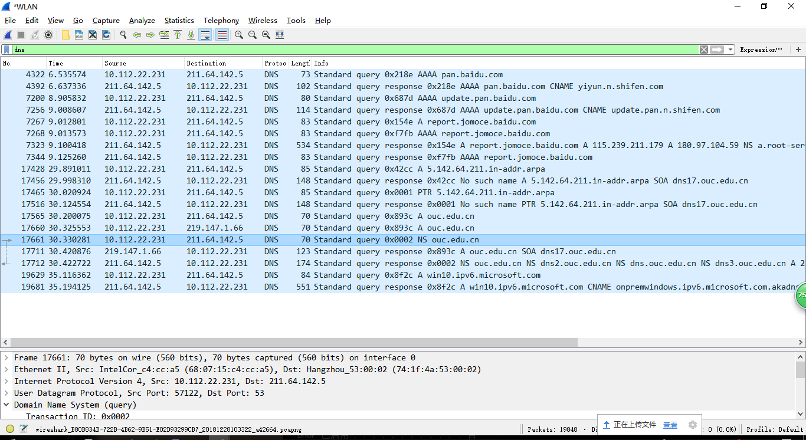

16020031075王刚 2018.12.28 10:53